【石油观察家】国际大石油公司重拾增势转变发展策略

文 | 余岭1，张军贤2，熊靓1，刘月洋1，李春烁1

( 1.中国石油集团经济技术研究院；2.中国石油天然气集团有限公司）

|  |  |  |
| --- | --- | --- |
|  | 摘　要 |  |
| 受全球经济稳步复苏以及油价回升的影响，国际大石油公司2017年的油气产量继续稳步增长，经营业绩触底回升，经营效益显著向好，投资降幅收窄，现金流等关键指标大幅改善，国际大石油公司重回增长势头明显。进入2018年，在内外部环境出现诸多积极因素影响下，国际大石油公司在坚持油气主业发展的基础上呈现出“五个转变”的新特点：投资由降向增转变，重回增长趋势；业务结构从强化下游向强化上游转变；资本运作由出售为主向收购为主转变，重回并购市场主角地位；天然气业务由注重上游向全产业链发展转变，加快打造一体化优势；销售终端从优化向扩张转变，为零售和中长期业务转型布局。五个转变具有借鉴意义，中国的石油公司应依据各自特点和优势，制定和调整未来发展策略。  关键词：国际大石油公司；经营业绩；油气投资；发展策略；重回增长 | | |

受全球经济稳步复苏以及油价回升的影响，国际大石油公司（本文中的国际大石油公司是指埃克森美孚、BP、壳牌、雪佛龙和道达尔5家公司）2017年的经营业绩获得2014年油价下跌以来的最好成绩，经营效益触底回升，投资降幅收窄，现金流等关键指标大幅改善，国际大石油公司重回增长势头趋势明显。进入2018年，在内外部环境出现诸多积极因素影响下，特别是在能源转型的大背景下，国际大石油公司在坚持发展油气主业的基础上，主动调整发展战略和经营策略，呈现出新特点。

01

2017年国际大石油公司经营业绩及投资

1.1 油气产量继续稳步增长，“气快油慢”进一步凸显

2017年，国际大石油公司抓住油价回升的有利时机，进一步提升油气产量，合计油气产量同比增长3.1%，已是连续4年增产。增产结构中“气快油慢”特征突出，原油产量增速仅为2.1%，而天然气产量增速达到4.6%，已连续2年超过原油增速（见表1）。天然气在总产量中的占比再创新高，达到43%，较2010年提高了4个百分点，其中壳牌天然气产量占比已达一半。5家公司中，BP产量增长最为显著，同比增幅达10%，主要原因是其2017年投产了7个新项目；埃克森美孚是5家中唯一一家产量明显下降的公司，降幅为1.7%，主要是因油价上升权益产量下降以及资产剥离影响，这也严重拖累公司在资本市场的表现。

01

2017年国际大石油公司经营业绩及投资

1.1 油气产量继续稳步增长，“气快油慢”进一步凸显

2017年，国际大石油公司抓住油价回升的有利时机，进一步提升油气产量，合计油气产量同比增长3.1%，已是连续4年增产。增产结构中“气快油慢”特征突出，原油产量增速仅为2.1%，而天然气产量增速达到4.6%，已连续2年超过原油增速（见表1）。天然气在总产量中的占比再创新高，达到43%，较2010年提高了4个百分点，其中壳牌天然气产量占比已达一半。5家公司中，BP产量增长最为显著，同比增幅达10%，主要原因是其2017年投产了7个新项目；埃克森美孚是5家中唯一一家产量明显下降的公司，降幅为1.7%，主要是因油价上升权益产量下降以及资产剥离影响，这也严重拖累公司在资本市场的表现。

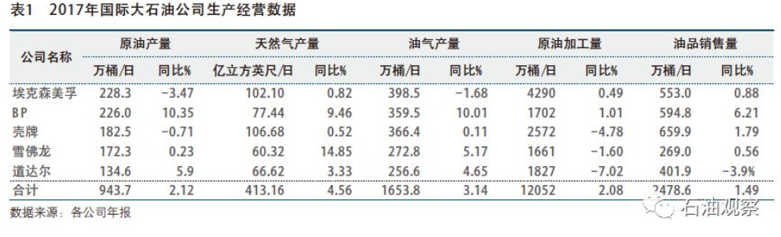

1.2 上游重新成为利润主要来源，炼厂效率大幅提高

受油气销售价格上涨、产量增加和操作成本下降等因素综合影响，2017年国际大石油公司经营业绩表现出色，合计营业收入同比增幅为24.6%，净利润增幅接近200%，利润总额创近3年来最好水平（见表2）。

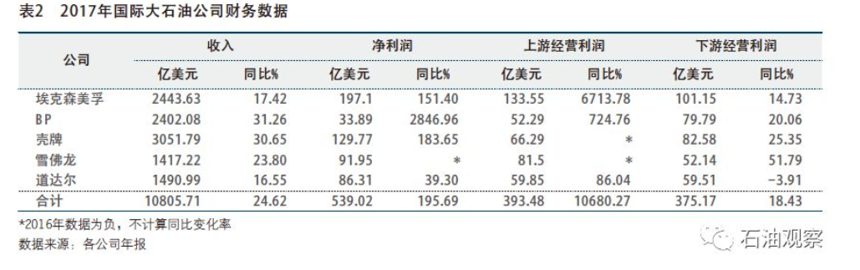

上游超过下游重回利润贡献主导地位，占比达到51%。其中，雪佛龙上游利润占比最高，达到61%，埃克森美孚上游利润占比达到57%，道达尔上游利润占比达到50%。下游利润稳步增长，除道达尔受飓风影响效益有所下降外，其他4家公司下游盈利增长在15%～52%。

2017年，国际大石油公司在上游领域继续实施成本控制策略，单位油气操作成本连续3年持续下降，较2014年下降了1/3。同时，通过持续剥离低效炼厂，升级改造先进炼厂来提升产能集中度和装置效率，在原油加工量总体下降2.1%的情况下，平均装置利用率上升1.1个百分点至90.5%，炼厂平均加工能力也达到1000万吨/年，比2015年提高7.8%。

1.3 现金流大幅改善，对投资者信心高度关注

受益于降本增效、资产出售、缩减投资等措施，2017年国际大石油公司现金流大幅提高，其中经营现金流大增54%，合计达1274.7亿美元；自由现金流也显著改善，在派息后仍有结余，特别是壳牌的表现最为出色，自由现金流由负转正，达到148亿美元（见表3）。

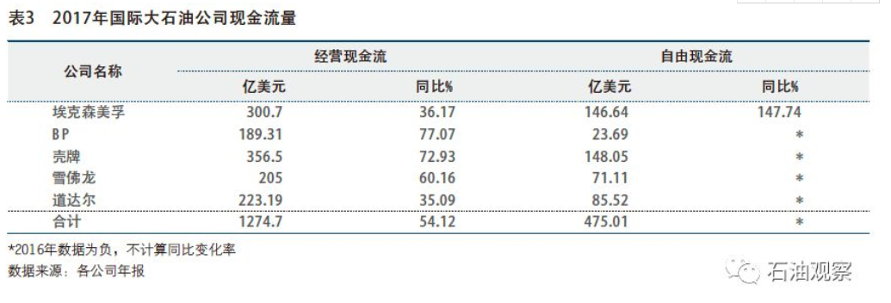

2017年是国际大石油公司在资本市场表现疲软的一年（见表4），全年股价涨幅均低于道琼斯指数涨幅（2017年年底道琼斯工业平均指数是24719.22，同比增长25.08%），也远低于独立石油公司涨幅。对此，一些公司开始采取股票回购、提高分红、公布宏伟的业务增长计划以及向低碳综合型能源公司转型等措施来提振投资者信心。

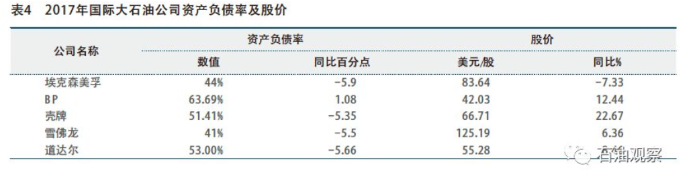

1.4 投资降幅收窄，下游投资占比创5年新高

2017年国际大石油公司资本支出合计975亿美元，同比减少4.3%，这是连续第4年压减投资。虽然总额继续下降，但降幅呈逐季收窄趋势，显示信心正在恢复。特别是埃克森美孚和BP当年投资已由降转增，同比分别增长19.6%和2.2%（见表5）。

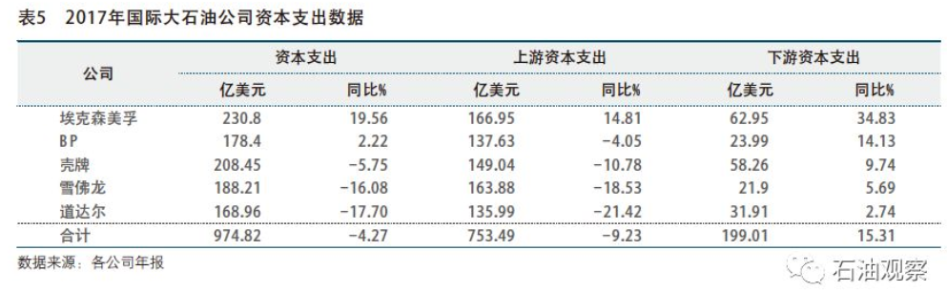

在投资结构上，国际大石油公司继续向下游倾斜，下游投资占比增至20.4%，创近5年来新高，投资主要用于炼厂升级改造。上游投资占比进一步下降至77.3%。值得注意的是，国际大石油公司的上游投资向美国回流趋势明显，2017年5家公司在美国的合计投资额达到205亿美元，同比增长5.6%，主要投向二叠纪盆地，而美国以外的投资同比下降超过10%。

在并购方面，2017年国际大石油公司一改往日“卖多买少”的做法，大举买入油气资产，成为市场购买主力，全年收购金额超过200亿美元，同比大增近50%，超越国家石油公司成为市场中最大的收购者。同期出售资产为174亿美元，主要为油砂资产。

02

国际大石油公司发展策略新动向

进入2018年，在经营状况大幅改善、外部环境明显好转，以及能源转型成为大趋势的环境下，国际大石油公司及时做出经营策略调整和制定转型策略，以保持行业引领地位，主要呈现以下“5个转变”。

2.1 投资由降向增转变，重回增长趋势

2018年将是国际大石油公司的投资拐点年，连续3年的投资下降趋势将正式结束。根据近期各公司公布的年度预算，5家公司2018年合计的投资规模约1000亿美元，同比小幅增长。涨幅受限的主要原因是这些公司仍要确保优先分红，同时投资者对公司的决策制约较大。

国际大石油公司对2019年后的投资预算调增幅度较大。例如，埃克森美孚计划2019年后持续增加投资，提升公司获利能力，2025年达到300亿美元，回归到2015年的投资水平；其他大石油公司也在2018年预算基础上增加投资10亿～40亿美元不等。

投资增长推动产量增长加速，预计未来5年国际大石油公司油气产量将实现年均4%～7%的增长，这将是2000年以来产量增长最快、持续时间最长的一个时期。

2.2 业务结构从强化下游向强化上游转变，上游业务呈现“双集中”特点

在连续5年持续加大投入比重情况下，国际大石油公司对下游的重视程度和投资在2017年达到最高水平。随着2018年上游回暖和下游升级改造逐步完成，国际大石油公司将加大对上游的关注，投资也将重向上游倾斜。例如，BP将2018年上游板块投资占比大幅提高9个百分点至86%，创近3年最高水平。

国际大石油公司战略重点再度转向上游的主要原因是，截至2018年初，国际大石油公司的油气储量替代率连续4年持续减少，新增储量发现持续降低。勘探投资的大幅减少将可能导致未来全球油气资源供应出现短缺，为了扭转新增油气储量不断下降的趋势，国际大石油公司重新加大了对优质油气资源的投资力度。

近期，国际大石油公司上游业务发展呈现地域分布和业务领域“双集中”的特点。在地域分布上，重点投向美国、中南美洲、中东和北海等热点地区；在业务领域上，重点投向深海、非常规和天然气等项目，专注强化优势领域的竞争力，引领行业先进水平，实现在任何油价下都能盈利的目标。

2.3 资本运作由出售为主向收购为主转变，重回并购市场主角地位

2018年以来，国际大石油公司在并购市场中依然活跃，并重新成为并购市场的主要角色。例如，BP和道达尔正在加强对大洋洲、南美洲和中东等区域天然气资产的并购；壳牌公司则计划在剥离部分“非核心”资产的基础上，并购资源品质高的开发项目，并考虑与黑石集团以100亿美元收购必和必拓的北美非常规业务。

造成如此强烈的并购需求的主要原因，一是这些公司的储量替代率已连续4年下降，可持续发展问题日益凸显；二是近4年的低油价应对措施效果明显，国际大石油公司的资产组合进一步优化，适应低油价能力提升，特别是新技术的引入降低了运营成本，从而使得国际大石油公司重新具备并购优质油气资产的基础。

2.4 天然气业务由注重上游向全产业链转变，加快打造一体化优势

近年来，国际大石油公司做大天然气业务的战略意图十分明显，2018年各公司发展计划中均明确提出天然气的高成长性目标。例如，壳牌计划到2035年把天然气产量在全部油气产量中的比重提升至3/4，道达尔提出未来20年天然气项目数量将超过石油项目。

随着业务规模和市场环境的快速变化，国际大石油公司对天然气业务正从注重上游向打造一体化全产业价值链转变。在上游领域，国际大石油公司继续在澳大利亚、中亚、北美和非洲等地区收购或开发一批深水和LNG项目，呈现项目大型化和集中化趋势；在下游领域，积极推进天然气化工和交通燃料的商业化应用，加快发展以北美等地区廉价的天然气资源为原料的化工业务。国际大石油公司一方面通过改造现有化工项目的裂解装置，将原料从液化石油气（LPG）和石脑油换成成本更低的乙烷。在未来十年，化工业务的乙烷原料占比将由目前的37%提高到45%左右，部分公司的乙烯生产将大规模转向以乙烷为原料。另一方面，大规模投资新建天然气化工项目，作为未来化工新项目的重点。

未来,10年，国际大石油公司将耗资超过400亿美元建立以墨西哥湾地区为中心的天然气化工基地，乙烷裂解装置产能超过1000万吨/年。与此同时，国际大石油公司加快布局海上LNG交通燃料供应体系，抓住LNG动力船、双燃料船将在2020年前后进入市场的机会，纷纷布局LNG船用燃料供应体系。

2.5 销售终端从优化向扩张转变，为中长期业务转型布局

长期以来，国际大石油公司对销售终端业务采取做优做精策略，持续剥离低增长市场的销售终端，从2012年到2016年，国际大石油公司共剥离了近5000座加油站，持有的加油站数量降幅超过4%。

随着市场形势变化和业务转型需要，2017年以来，国际大石油公司对销售终端的布局策略正在转变，2017年共新增近1800座加油站，同比增长1.6%。此外一些公司2018年还宣布了宏大的扩增计划，例如：壳牌提出计划在2025年前将加油站数量增加四1/4达到5.5万座，重点在中国、印度和墨西哥等地；BP也宣布将通过大力发展终端，快速抢占墨西哥、中国等新兴市场国家燃油业务的零售份额，未来5年将在中国新增1000座加油站。国际大石油公司对销售终端发展战略的转变，除了要抢占新兴市场的零售业务，也是在为油、电、氢综合服务站的中长期业务转型提前布局。

03

几点启示

从国际大石油公司近期经营策略的5个“转变”可以看出，这些公司对内外部形势变化的反应比较及时，发展战略和实施对策调整较为迅速。这对中国的石油公司具有借鉴意义，同时中国的石油公司也应依据各自的特点和优势，制定和调整未来发展策略。

3.1 准确把握发展时机，主动优化投资结构

在2018年市场进一步回暖的形势下，中国的石油公司应踏准增长节奏，适时增加投资并优化投资结构，提高投资效益。一是优化油气业务投资结构，重点向天然气业务倾斜；二是优化勘探投资结构，重点向风险勘探倾斜；三是优化开发业务投资结构，重点向控制油气田开发递减率倾斜。

3.2 发展LNG动力交通，坚定推进燃气发电

天然气下游利用市场主要是交通运输和燃气发电。在交通运输领域，抓住LNG交通燃料市场先机，建立清洁化交通燃料供应网络。积极把握LNG动力船在中国的发展机会，长远布局规模化、网络化、多样化的LNG加注方式。在“一带一路”地区选择合适的港口布局LNG加注站，建立海上LNG供应网络，为远洋LNG动力船提供加注服务。在燃气发电领域，坚定燃气发电业务发展方向，在东部发达地区探索形成产业发展新思路、新模式，并逐步向全国推广。

3.3 炼化业务“走出去”，加快推进转型升级

在国内炼油能力整体过剩的情况下，中国的石油公司应该学习国际大石油公司走低成本、高附加价值、销售市场全球化的模式。在获取低成本炼化原料方面，可以考虑在全球“原料优势区”建设或收购国际一流炼化项目，利用好北美、中东等地区丰富而廉价的天然气资源和国内乙烷、丙烷资源。在炼厂升级方面，择机发展天然气化工业务，为化工业务中长期向炼制技术高端化、天然气制高附加值化工产品的转型提前布局。在拓展销售全球化布局方面，运用创新商业模式，借助国外炼厂的全球销售网络，进入国际销售市场。中国的石油公司应持续强化国内下游炼油核心产能建设和转型升级，做强做优大型炼厂，做精做特或重组整合中小型炼厂。

3.4 做大做强销售业务，加快终端网络建设

相比国际大石油公司，在能源转型背景下，中国的石油公司对销售业务的资产和商务运作模式的优化，以及向综合性服务站的转型升级起步较晚，力度较小。中国石油企业不应随着油价的回升而放松对销售业务的转型升级，未来几年仍要持续加大投资，加快终端销售布局，为打造油、电、氢为一体的清洁化能源综合销售网络做准备。同时中国石油企业应该尝试在海外新兴市场国家布局终端销售网络，提升成品油出口销售能力。

（来源：《国际石油经济》2018 Vol.26, No.07）